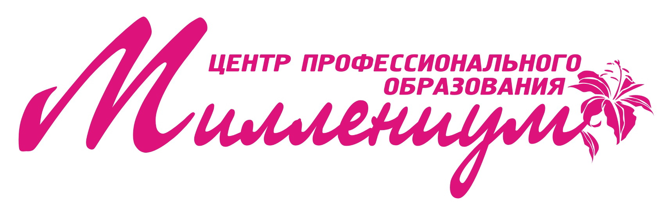

ХI Международный Чемпионат Азии по ногтевому сервису, педикюру, визажу и парикмахерскому искусству
12-13 ноября 2015 года г. Иркутск

ЗАЯВКА НА УЧАСТИЕ В СЕКЦИИ МАНИКЮРА

Фамилия________________________________________________________________
Имя_____________________________Отчество_______________________________ Год рождения____________________________________________________________
Город___________________________________________________________________ Контактный телефон (код города)_________________________________________
e-mail___________________________________________________________________
Образование_____________________________________________________________
Специальность___________________________________________________________
Место обучения__________________________________________________________
Опыт работы по специальности – нужное подчеркнуть (нет, менее года, 1 – 2 года, 3 – 5 лет, 5 – 10 лет, более 10 лет)
Место работы___________________________________________________________

Кого представляет участник (себя, салон, команду )________________________
Дата заполнения_________________________________________________________

Подпись участника:__________________
мастера юниоры

- Номинация «Классический маникюр»
- Номинация «Гель-лак»
- Номинация «Моделирование искусственных ногтей
с применением гелевых технологий на формах с камуфляжем»
- Номинация «Моделирование искусственных ногтей
с применением акриловых технологий на формах»
- Номинация «Художественная роспись»
- Номинация «Микс-медиа»
- Номинация «3D дизайн»
- Номинация «Фристайл»
- Номинация «Нейл-дизайн на фото»

Стоимость участия*:
Номинация | юниоры | мастера
«Моделирование искусственных ногтей с применением гелевых технологий на формах с камуфляжем» | 1000 руб. | 1200 руб.
«Моделирование искусственных ногтей с применением акриловых технологий на формах» | 1000 руб. | 1200 руб.
«Классический маникюр» | 800 руб. ** | 1200 руб.
«Гель-лак» | 1000 руб. | 1200 руб.
«Художественная роспись» | 1000 руб. | 1200 руб.
«Микс-медиа» | 1000 руб. | 1200 руб.
«Фристайл» | 1200 руб.
«Нейл-дизайн на фото» | 1200 руб.
«3D дизайн» | 1200 руб.
* Скидки:
ЮНИОРЫ: участие в 2-х номинациях – 900 руб./номинация
участие в 3-х и более номинациях – 800 руб./номинация
МАСТЕРА: участие в 2-х номинациях – 1100 руб./номинация
участие в 3-х и более номинациях – 1000 руб./номинация
** скидка на данную категорию не распространяется
Для участия в Чемпионате необходимо в срок до 5 ноября 2015 г. заполненную Анкету-заявку отправить в Оргкомитет Чемпионата и перечислить или оплатить наличными в Фонд Чемпионата стоимость участия. Датой регистрации заявки считается дата оплаты стоимости участия.
Оргкомитет: Учебный центр «Миллениум»: г. Иркутск, ул. Ядринцева, 1/4
тел.: 8(3952) 70-22-88, 29-11-07, 976-535
e-mail: millenium-irk@yandex.ru, web: www.millenium-irk.ru

